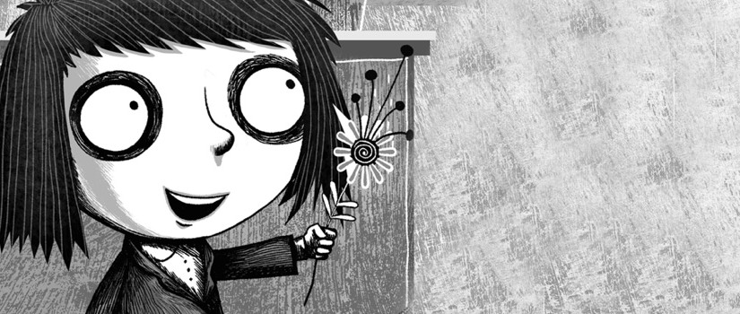

El regalo
Una maestra, en el día de su cumpleaños, estaba abriendo todos los regalos que le habían hecho cuando, de pronto, se le acercó una niña que llevaba una pequeña flor naranja en su mano.
-Vaya -dijo la maestra sorprendida al verla- ¿dónde has encontrado esa flor tan bonita?
-Bueno, en realidad no la he encontrado, he ido a buscarla. Esta es una flor que solo crece en las partes más alejadas del bosque, justo a la orilla del lago.
La profesora sabía que el lago estaba a unos seis kilómetros de distancia de la escuela y que aquella niña habría tardado horas en conseguir la flor.
Se emocionó tanto que no pudo evitar derramar unas lágrimas.
-Muchas gracias, muchas gracias, es un detalle tan, tan bonito, pero no debiste ir tan lejos para buscarme un regalo.
-Bueno -contestó la niña- eso también forma parte del regalo.
Eloy Moreno. Adaptación cuento sufí.

